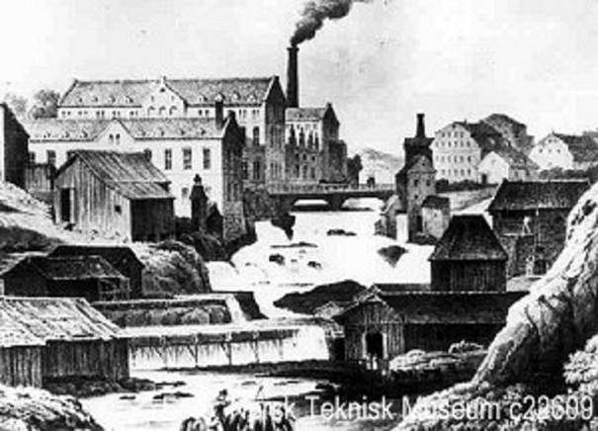
Realismen
Realismen som litterär tidsperiod varade från ca 1830 fram till år 1900. Författarna som började författa realistiskt ville porträttera världen som den verkligen var, ur ett objektivt och vetenskapligt perspektiv utan censur. Följaktligen handlar böckerna inom realismen vanligtvis om känslomässigt laddade ämnen, som t ex gatubarn, orättvisa och vad det medför att vara barskrapad.
Realismen uppkom som ett gensvar samt protest mot romantiken som ofta var en fantasifull och orealistisk strömning. Realismen sätter vanliga personer och vardagliga händelser i centrum istället för som romantiken där det handlade om ädla hjältar samt demoniska skurkar. Författarna och konstnärerna sökte sig nu till miljöer där vanliga människor vistades. Vardagens människor skulle avbildas i vardagliga situationer, inte sällan med ett socialt, moraliskt eller politiskt syfte. Det man skriver om - stoffet - är det viktiga och stilen får inte skymma verkligheten. Man vill ge en så realistisk bild som möjligt, så exakt återgiven som det bara går.
En annan orsak till att realismen uppkom var att det skedde en hastig samhällsutveckling, där omfattande mängd av personer flyttade in till storstäderna, vilket ledde till en industriell expansion samt en urbanisering av länder, dvs att många människor flyttade från landsbygden till stadsområdena. I dessa industrier var förhållandena icke de bästa och folk kände att det här doldes för allmänheten. Perioden präglades som sagt av den industriella revolutionen. När bönderna flyttade in till städerna och började tjänstgöra i fabrikerna hade människorna enormt dåliga arbetsvillkor och barnarbete blev vanligt. Det var ofta det som Dickens och de andra realistiska författarna skrev om. Dickens var personligen vid tolvårsålder barnarbetare och det var på det viset han kom att öppna ögonen för den bittra verkligheten.
Om romantiken upptäckt naturen och landskapet i sin diktning så var realismen stadens epok. Det var också nu städerna växte sig riktigt stora, t ex Dickens London, fick allt större invånarantal. Orsaken var att jordbrukets reformer gjorde många lantarbetare arbetslösa samtidigt som industrierna växte både i gamla och nygrundade städer. Industriernas framväxt orsakade även uppkomsten av en helt ny klass – städernas arbetarbefolkning. Industrialiseringen skapade också den nya starka medelklassen av industriägare, affärsmän och bankfolk. Det största miljöproblemet och något som realismens författare blev allt mer medvetna om var den växande arbetarklassens fattigdom och trångboddhet, något som Charles Dickens särskilt har som utgångspunkt i många av sina verk. Den klättrande borgarklassen var seklets stora vinnare.
Realisterna menade att verkligheten borde beskrivas så att betydelsen av arv och miljö bestämde karaktärernas utveckling under en bestämd tid. Den realistiska romanen skulle avslöja ett utsnitt av verkligheten på samma sätt som ett fotografi.

